ИП Кононенко Иван Викторович
630097, Новосибирская область, г. Новосибирск
Тел/факс 8(923)251-36-23
ИНН 540963817301 ОГРН 320547600058511
р/с 40802810423000003474
ФИЛИАЛ «НОВОСИБИРСКИЙ» АО«АЛЬФА-БАНК»
_____________________________________________________
Исх. №152 от 06.08.2026г.
Заказчик: НИИКЭЛ - филиал ИЦиГ СО РАН
Коммерческое предложение.

№ | Наименование | Ед. Изм | Кол-во | Цена за ед., руб, без НДС | Сумма руб, без НДС
1 | Фитинг-механический фильтр ADMF0404: трубка 1/4" - трубка ¼", DM-Fit  АРТИКУЛ:ADMF0404 | шт | 3 | 1600,00 | 4800,00
Итого: 4800,00
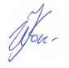

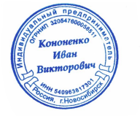Руководитель Кононенко Иван Викторович

